ANNE BABA İLETİŞİMİ

Çocuklarınızın sizinle konuşması için onları nasıl dinlemelisiniz? Birçok çocuk için hayatın ilk yıllarında kurtarıcıları,kahramanları ebeveynleriyken ,neden çocuklar canlarını sıkan konular hakkında aileleriyle konuşmayı bırakıyor?Neden sadece çok az ebeveyn çocuklarına yardım edebildikleri bir ilişkiyi başarıyla sürdürüyor?

İSAĞLIKLI ANNE BABA ÇOCUK

LETİŞİMİNİN TEMEL ÖĞELERİ

#### KABUL DİLİ

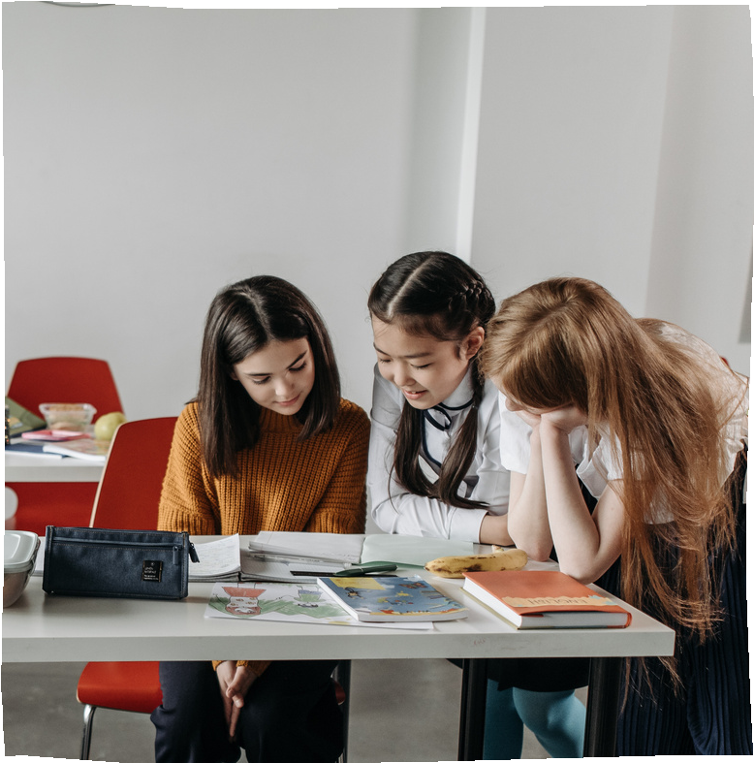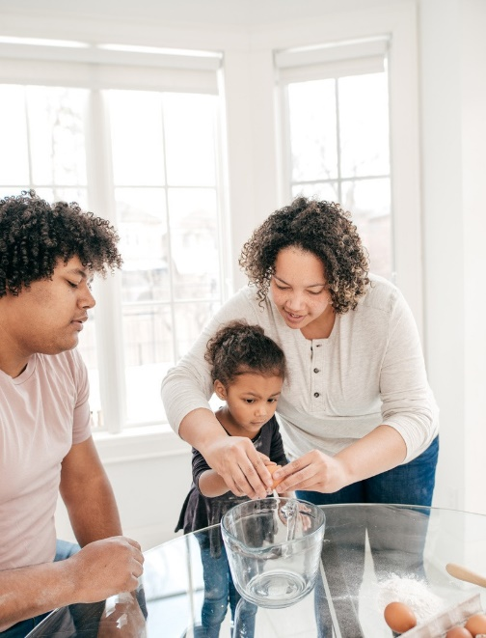

Ebeveynler çocuklarını kabullendiklerini içten bir şekilde kelimelere döktüklerinde; çocuğun da kendisini kabullenmeyi ve sevmeyi öğrenmesinde , kendini değerli hissetmesinde etkili olabilirler. Çocuklar böylelikle potansiyellerini geliştirip kullanabilecek, bağımlılıktan kurtulup bağımsızlığa ulaşacak, problem çözmeyi öğrenebileceklerdir.Çoğu insan çocuğu kabullendiğinde onun olduğu gibi kalacağına inanır ve bu sebeple gelecekte daha iyi olmasını sağlamak için ''kabullenmeme Dili'' kullanır .Kabullenmeme dili yargılama ,eleştiri,öğüt,ahlak dersi,uyarı ve buyruklarla doludur ve çocuğumuzu olduğu gibi kabul etmediğimiz mesajını verir. Kabullenmemenin insanları kapattığını,insanların kendilerini hep savunmada hissettiklerini,huzursuz olduklarını,konuşamaya ve kendilerine dönüp bakmaya korktuklarını söyleyebiliriz.

KABUL DİLİNİ NASIL

GÖSTEREBİLİRİZ?

Kabullendiğimizi Sözsüz Olarak İletmek;Sözsüz mesajlar duruş,hareketler,yüz ifadeleri ve diğer davranışlarımızla iletilirler. Örneğin; kollarını, avuç içlerini çocuğa doğru gelecek şekilde uzatırsa, çocuk bunu 'git, beni rahatsız etme' şeklinde yorumlar. kollarını avuç içlerini yukarı gelecek şekilde uzatıp, avuçlarını açıp kapattıklarında, çocuk bunu 'gel yanımda olmanı istiyorum' şeklinde algılar.

KABULÜ GÖSTERMEK İÇİN MÜDAHALE

ETMEMEK

Çocuk bir şeyler ile uğraşırken ona karışmamanız, kabullendiğinizi sözsüz

olarak ileten güçlü bir iletişim yoludur. Çoğu anne ve baba çocuklarına sürekli

müdahale ederek, karışarak, onları kontrol ederek ve yapmakta oldukları

şeylere katılarak ne kadar çok kabul etmeme mesajı verdiklerini fark

etmiyorlar.Çocuklarının ayrı bir birey olmalarına izin vermeyi reddederek,

onların odalarının ya da kişisel ve özel düşüncelerinin mahremiyetini ihlal ederler. Bu genellikle kendi güvensizliklerinin, ebeveynsel kaygıların ve korkuların bir sonucudur.

Çocuk bir şeylerle uğraşıyorken hiçbir şey yapmamak onu kabullendiğiniz mesajını çok net biçimde iletecektir.

Bu nedenle;

1. 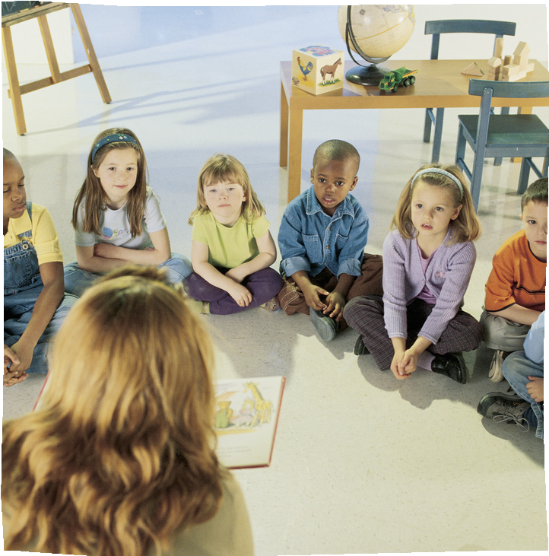DİNLEME



iletişim denince akla konuşmak gelir, oysa iletişim dinleme ile başlar.Anne-babaların, çocukları ile etkili bir iletişim kurabilmeleri, konuşmaya olduğu kadar dinlemeye de önem vermeleri ile mümkündür.Çocukla iletişimde ve onun sorunlarını çözmede önemli olan çocuğa konuşması için uygun ortam hazırlamak ve onu dinlemektir.

#### EDİLGİN DİNLEME NEDİR ÖYLEYSE BAKALIM

Edilgin dinleme, çocuk konuşurken kendi görüşlerimizi açıklamadan ve geri bildirim kullanmadan yalnızca, dinlediğimizi belirten “onay tepkileri” vererek çocuğu dinlemektir . Gerçek dinleme sessizlik gerektirir.Sessizlik, çocuğa “Seni kabul ediyorum.” , “Duygularını duymak istiyorum.” gibi mesajlar iletir. Onu konuşmaya güdüleyerek, duygu ve düşüncelerini daha rahat ifade etmesine imkân sağlar. Böylece, sorulmak istenen birçok sorunun cevabının alınmasına yardımcı olur. Özellikle sorunu olan çocuğun sorununu anlatmak için sessizliğe daha çok ihtiyacı vardır. Anne-babalar, dinlerken çocuğun sözünü kesmeden özellikle duraklamalarda dinlediklerini belirtmek için belirtiler vermelidirler. Bunlara “onay tepkileri” ya da “kabul tepkileri” denir. Onay ya da kabul tepkileri; başı öne eğme, aşağı yukarı sallama, gülümseme gibi sözsüz olabileceği gibi “Hımmm” , “Hı hı anlıyorum” , “Evet dinliyorum” gibi sözel de olabilir. Çocuklar konuşurken bazı sorunlarını ya da duygularını ifade etmekte, açıklamakta zorlanabilirler. Bu nedenle konuşmak için yüreklendirmeye ihtiyaç duyarlar. Bunun için çocuklarla konuşurken “İlginç” , “Anlıyorum” , “Öyle mi?” , “Doğru mu?” gibi kapı aralayıcıları ya da “Anlatacaklarını dinlemek istiyorum” , “Senin görüşlerin ilgimi çekiyor” gibi konuşmaya davet cümlelerini kullanmak gerekir.

BEDEN DURUŞU

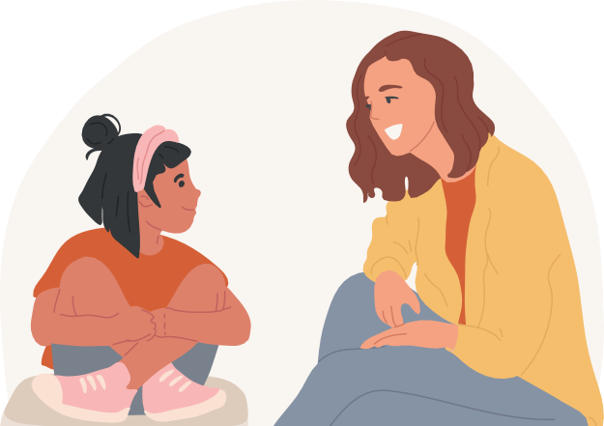

Anne-babalar, çocuklarını dinlerken aralarındaki mesafeyi en aza indirgemelidirler. Bunun için de çocuğu dinlerken, onun boy hizasında olacak şekilde çömelmeli, diz çökmeli ya da çocuğu kendi boylarına yükseltmek için onu kucaklarına almalıdırlar. Hangi toplumda olursa olsun iki insan arasındaki mesafe iletişimde önemli bir etkiye sahiptir.

Yapılan araştırmalar, kişiler arası iletişimde kullanılan mesafenin hem sözel iletiler üzerinde etkili olduğunu, hem de tek başına bir sözsüz iletişim biçimi oluşturduğunu

ortaya koymaktadır

## GÖZ KONTAĞI

Göz, önemli bir dinleme organıdır. Anne-babalar, çocuğun yüzüne baktığı zaman, onun yüz ifadesinden söylediklerinin ötesinde mesajlar alabilirler. Örneğin; konuşurken çocuğun yüzünün kızarması, gözlerini kaçırmaya çalışması, gözlerinin yaşarması, dudaklarının titremesi, başını öne eğmesi, kaşlarının çatılması vb. ifadeler çocuğun söylediği sözlerin içeriğine zenginlik kattığı gibi sözlerin içeriği ile söylemek istediği mesaj arasında bir çelişkinin olup olmadığının da anlaşılmasını sağlar Anne-babanın, çocuğun yüzüne bakarak, göz kontağı kurarak dinlemeleri çocuğa “Sen varsın” , “Sen benim için önemlisin” , “Seni seviyorum” , “Seni dinliyorum” vb. mesajlar

iletir

## ETKİN DİNLEME

Etkin dinlemenin edilgin dinlemeden farkı, dinleyen kişinin duyduğunu tekrar ederek, özümleyerek geri yansıtmasıdır. Tekrarlamanın esası, mesajın anlamını değiştirmeden, yalnızca kendi sözcükleri ile ifade etmektir Etkin dinleme olaylara, çocuğun gözlükleri ile bakmayı ve onu doğru olarak anladığını belirtmeyi gerektirir. Etkin dinlemede önemli olan, çocukla empati kurarak onun duygularını doğru olarak anlamak ve bunu ona iletmektir. Bu nedenle anne- baba, çocuğu dinlerken “Ben olsam ne hissederdim?”

, “Ben olsam ne yapardım?” gibi sorular sorup, kendilerini çocuğun yerine koyarak çocuğun duygularını dile getirmelidirler.

### İLETİŞİM ENGELLERİ !



1. EMİR VERMEK,YÖNLENDİRMEK,İDARE ETMEK:

Çocuğa emir vererek ona bir şey yapmasını söylemek: -Şikayet etmeyi kes artık!

1. UYARMAK,GÖZ DAĞI VERMEK,TEHDİT ETMEK

Çocuğa bir şey yaptığı takdirde sonuçlarını söylemek: -Kendin için iyi olan

şeyi biliyorsan bunu bir daha yapmazsın! 3.TEMBİH ETMEK,AHLAK DERSİ VERMEK

Çocuğa yapması gerekeni söylemek: -Büyüklerine biraz saygı göstermelisin! 4.ÖĞÜT VERMEK,ÇÖZÜM YA DA ÖNERİ GETİRMEK

Tavsiye ya da öneri vererek,cevap ya da çözüm getirerek çocuğa sorununu nasıl çözeceğini söylemek: -Odana gidip sakinleşmeni öneririm!

5. NUTUK ÇEKMEK,ÖĞRETMEK,MANTIKSAL KANITLAR ÖNE SÜRMEK Çocuğu gerçeklerle, aksi argümanlarla, mantıkla, bilgiyle ya da kendi düşüncelerinizle etkilemeye çalışmak: -Ben senin yaşındayken misafir geldiğinde nasıl davranmam gerektiğini bilirdim! 6.YARGILAMAK,ELEŞTİRMEK,MÜNAKAŞA ETMEK,SUÇLAMAK

Çocuğu olumsuz şekilde yargılamak ve eleştirmek: -Bu yaptığın çok bebeksi, doğru davranmıyorsun!

7.ÖVMEK,AYNI FİKİRDE OLMAK

Olumlu değerlendirme yapmak ve düşüncelerine katılmak -Tamam çok haklısın! 8.İSİM TAKMAK,ALAY ETMEK,UTANDIRMAK

Çocuğun kendini aptal gibi hissetmesine neden olmak, onu bir kategoriye sokmak, onu utandırmak: -Yaramaz çocuğun tekisin!

1. YORUMLAMAK,ANALİZ ETMEK,TANI KOYMAK

Çocuğa niyetini ya da onu bir şeyler yapmaya ve ya söylemeye iten sebepleri analiz etmek, bu sebepleri bildiğinizi ona iletmek: -Bunu beni kızdırmak için yapıyorsun!

1. GÜVEN VERMEK,DUYGULARINI PAYLAŞMAK,TESELLİ

ETMEK,DESTEKLEMEK Çocuğun kendini daha iyi hissetmesini ve kötü duygularından kurtulmasını sağlamak, bu duyguların ne kadar güçlü olduğunu inkar etmek: -Bir zamanlar ben de ailemin arkadaşları geldiğinde senin gibi yapardım.

1. ARAŞTIRMAK,KUŞKULANMAK,SORGULAMAK

Sorunu çözmenize yardımcı olacak bilgiye ulaşmak için nedenleri ve amaçları bulmaya çalışmak: -Nerden öğrendin böyle bağırığ tepki vermeyi! 12.SÖZÜNDEN DÖNMEK,OYALAMAK,ŞAKAYA VURMAK,KONUYU SAPTIRMAK

Çocuğun dikkatini problemden almaya çalışmak,kendinizi sorundan soyutlamak,çocuğu oyalamak,sorun üzerinden çocuğa şaka yaparak sorunu bir kenara itmek: -Bu davranışı seninle daha önce konuşmuştuk!

### ETKİN DİNLEME ÜZERİNE BİR ÖRNEK:



Çocuğu ile iletişimde; iletişim engellerini kullanarak hatalı iletişim kuran anne ile aynı konuda etkin dinlemeyi kullanan anne-çocuk iletişimi karşılaştırmalı olarak şöyle örneklenebilir:

Çocuk: “Ahmet bugün benimle hiç oynamadı. Benim istediklerimi yapmıyor.”

Anne: “Öyleyse sen neden onun yapmak istediklerini sormuyorsun? Senden küçüklerle geçinmeyi öğrenmek zorundasın.” (ÖNERMEK, AHLAK DERSİ VERMEK) Çocuk: “Onun yapmak istediklerini yapmaktan hoşlanmıyorum. Hem o aptalla geçinmek istemiyorum.”

Anne: “Oyun bozanlık yapacaksan o zaman git, oynayacak başka birini bul.” (ÇÖZÜM, ÖNERMEK, AD TAKMAK)

Çocuk: “Oyun bozan o, ben değilim. Oynayacak başka biri de yok.”

Anne: “Yorulduğun için huysuzluk yapıyorsun, yarın daha farklı düşünürsün.” (YORUMLAMAK, GÜVEN VERMEK)

Çocuk: “Yorgun değilim, yarın da farklı düşünmeyeceğim. O küçük sersemden ne kadar nefret ettiğimi anlamıyorsun.”

Anne: “Böyle konuşmayı kes! Bir daha arkadaşların hakkında bu şekilde konuştuğunu duyarsam seni...” (EMİR VE GÖZDAĞI VERMEK)

Çocuk: (Annesinin yanından asık yüzle ayrılırken) “Komşulardan nefret ediyorum. Keşke başka yere taşınsak.”

Anne ile çocuk arasındaki aynı iletişim etkin dinlemede ise şöyle gelişmektedir: Çocuk: “Ahmet bugün benimle hiç oynamadı. Benim istediklerimi yapmıyor.” Anne: “Ahmet’e kızgınsın” (ETKİN DİNLEME)

Çocuk: “Evet. Bir daha onunla oynamayacağım. Arkadaşım olmasını istemiyorum.” Anne: “Ona öyle kızgınsın ki onu bir daha görmek bile istemiyorsun.” (ETKİN DİNLEME)

Çocuk: “Doğru. Ama o arkadaşım olmazsa oynayacak başka kimse kalmaz.” Anne: “Arkadaşsız kalmak hoşuna gitmiyor.” (ETKİN DİNLEME)

Çocuk: “Evet. Galiba onunla iyi geçinmeliyim. Ama ona kızmamak zor olacak.”

Anne: “Ahmet ile daha iyi geçinmek istiyorsun ama ona kızmamak sana zor gelecek.” (ETKİN DİNLEME)

Çocuk: “Eskiden ona kızmazdım. Çünkü ne istersem yapardı. Artık onu

yönetmeme izin vermiyor.”

Anne: “Ahmet’i etkilemek artık kolay değil.” (ETKİN DİNLEME) Çocuk: “Öyle. Artık büyüdü. Ama şimdi daha çok eğleniyoruz.” Anne: “Onu bu haliyle çok beğeniyorsun.” (ETKİN DİNLEME)

Çocuk: “Evet. Ama onu yönetmekten vazgeçmek bana zor geliyor. Öyle alışmıştım ki. Arada bir onun istediğini yaparsak belki daha az dövüşürüz. İşe yarar mı dersin?”

Anne: “Ara sıra boyun eğersen ilişkinize yardımcı olabileceğini düşünüyorsun.” (ETKİN DİNLEME)

Çocuk: “Evet deneyeceğim.”

Hatalı iletişim örneğinde anne ahlak dersi vermek, çözüm önermek, ad takmak, yorumlamak, güven vermek, emir ve gözdağı vermek gibi iletişim engellerini kullanmıştır. Çocuk annenin getirdiği çözüm önerilerine karşı çıkmıştır. Çocuğun kızgınlığı, engellenmişliği azalmamış ve aralarında savunucu bir iletişim gelişmiştir. Bu nedenle sorun çözümlenememiştir. Etkin dinlemede ise anne çocuğun söylediklerini iyi anlamaya çalışmış, söylediklerini kendi kelimeleri ile özümleyerek kısaca tekrar etmekle ve onun duygularını dile getirmekle yetinmiştir. Sorunun çözümünü çocuğa bırakmıştır. Sonuçta çocuğun başlangıçtaki kızgınlığı kalmamış ve sorununu kendisi çözümlemeyi başarmıştır.

## ETKİN DİNLEMENİN YARARLARI;



1. Anne-babasının kendisini dinlediğini ve doğru olarak anladığını gören çocuk kendisine değer verildiğini ve sevildiğini hisseder. Bu durum, çocuğun anne-babasına karşı yakınlık duymasını ve sevgi ile karşılık vermesini sağlar.
2. Çocuğun duygularını keşfetmesine, tam olarak açıklamasına ve örtük

anlamların ortaya çıkmasına imkân verir.

1. Çocuğun olumsuz duygularından korkmamasını sağlar. Çocuğun olumsuz duygularından dolayı utanmasını ve kendini suçlu hissetmesini engeller. Bu duyguların doğal olduğunu ve bazı olay ya da durumlar karşısında herkesin yaşayabileceğini öğrenir.
2. Etkin dinlemede duyguların ifade edilmesi, çocuğu rahatlatır. Çocuğun sorununu ilk baştaki kadar önemli görmemesine yardımcı olur. Olumsuz duygularının davranışlarına yansımasını engeller.
3. Gerçek soruna ulaşmayı kolaylaştırır
4. Çocuğa sorununu kendisinin çözümlemesine imkân verir.
5. Çocuğun kendi sorununu kendisinin çözümlediğini görmek, anne-babanın çocuğun sorun çözme yeteneğine güven duymasını sağlar.
6. Çocuğun bağımsız, kendi sorumluluklarının bilincini taşıyan, kendi kendini yönetebilen, güvenli bir kişilik geliştirmesine yardımcı olur.
7. Çocuğu anne-babasını dinlemeye daha istekli hale getirir.

## ETKİN DİNLEMENİN KOŞULLARI;

1. Etkin dinleme, çocuğun sorunu olduğu zaman ve sorununu anne-babasına anlatmaya karar verdiği zaman kullanılmalıdır. Çocuğun duygularını söylemek istemediği ve onlarla baş başa kalmak istediği zaman ve durumlar olabilir. O anda konuşmak çocuğa acı verebilir. Böyle durumlarda annebaba, çocuğun duygularına saygı duymalı ve onu konuşmaya zorlamamalıdır.
2. Etkin dinlemeyi anne-baba, çocuğu anlamak istediği ve zaman ayırabildiği durumlarda kullanmalıdır. Anne-babanın zamanı yoksa, o anda kendilerinin de sorunları varsa etkin dinlemeyi kullanmamalıdırlar.

3 . Etkin dinlemeyi, anne-baba istediği bir çözümü çocuğa zorla kabul ettirmek amacı ile kullanmamalıdır.

1. Etkin dinleme yeterince deneyim kazanılmadan kullanılmamalıdır.
2. Bazen çocuk sadece bilgi ister, o zaman çocuğa istediği bilgiyi vermek daha uygun olur. Örneğin; çocuk “Anneciğim bugün anneannemlere saat kaçta gideceğiz?” diye sorduğunda “Anneannenlere saat kaçta gideceğimizi mi öğrenmek istiyorsun?” demek yerine saat kaçta gidileceğinin söylenmesi daha uygun olur.

ÇOCUKLA İLETİŞİMDE KULLANILAN DİL



## ‘’SEN’’ DİLİ;

Anne-baba ve çocuk arasında meydana gelen anlaşmazlıklar, çocuğun olumsuz davranışları ya da sözleri sonucunda oluşur. Örneğin; çocuğun odasını dağınık bırakması, oyuncakları ile oynadıktan sonra onları toplamaması, salonda top oynaması, müziğin sesini çok yüksek açması, gürültü yapması, duvarları karalaması, küfürlü konuşması vb. Çocuğun bu tür davranış ya da sözleri

anne-babada hoşnutsuzluk, korku, öfke, kızgınlık gibi duygular uyandırır. Bu nedenle de kabul edilmezler. Anne-babalar bu davranışlar sonucunda yaşadıkları olumsuz duygularını içlerinde saklayarak tepkilerini genellikle

aniden ve sözel olarak ifade ederler. “Ne laf anlamaz çocuksun” , “Neden

dikkat etmiyorsun” , “Neden böyle yapıyorsun” , “Bebek gibi davranıyorsun” Dikkat edilirse burada kullanılan ifade tarzı çocuğa yönelik sen mesajı, sen kelimesi yani sen dilidir .

## SEN DİLİ İLE KONUŞMANIN OLUMSUZ ETK LER

İ İ

1. Sen-dili ile gönderilen “Ne laf anlamaz çocuksun” , “Yaramazlık yapıyorsun” , “Başımın belası mısın?” , “Geri zekalı” vb. kızgınlık ifadeleri çocuğun davranışına değil, kişiliğine yönelik açık saldırı niteliğindedir. Kızgınlığın davranışa değil, kişiliğe yönelik olması çocuğu sarsar, üzer, gücendirir, kızdırır. Onuru kırıldığı için direnmesine ve karşılık vermesine neden olur.
2. Sen-dilinde kullanılan “geri zekalı” , “aptal” , “sersem” , “tembel” , “dağınık” gibi lakaplar çocuk tarafından ciddiye alınabilir. Çocuk kendisine yakıştırılan bu lakaplara uygun davranışlar geliştirmeye başlar. Çocukta düşük bir benlik saygısı gelişir.

3 . Anne-babası tarafından suçlayıcı ve yargılayıcı sen-dili mesajları alan çocuk, kendisini savunmaya ve anne-babasına karşılık vermeye başlar. Çocuk da anne- babasına “Siz de hata yapıyorsunuz” , “Siz çok mu iyisiniz?” gibi mesajlar göndererek onları suçlamaya ve yargılamaya başlar.

4. Anne-baba tarafından olumlu davranışları görmemezlikten gelinirken, olumsuz

davranışları üzerinde odaklanılan çocuk bu davranışları ile popüler hale gelir. Böylece çocuk olumsuz davranışlarını değiştirmek için çaba göstermez.

## ‘’BEN ‘’ DİLİ

Ben-dili kabul edilmeyen davranışın suçlamadan ve yargılamadan tanımının yapıldığı, bu davranışın karşı taraftaki kişiyi somut olarak nasıl etkilediğini ve ne tür duygular yaşamasına neden olduğunu açıklayan dürüst ve sorumlu bir kızgınlık ifadesidir. Etkili bir ben-dili mesajının şu üç ögeyi içermesi gerekir

,1. Kabul edilmeyen davranışın tanımlanması

1. Kabul edilmeyen davranışın gerçek ve somut etkisi 3.Kabul edilmeyen davranışın yaşattığı duygu

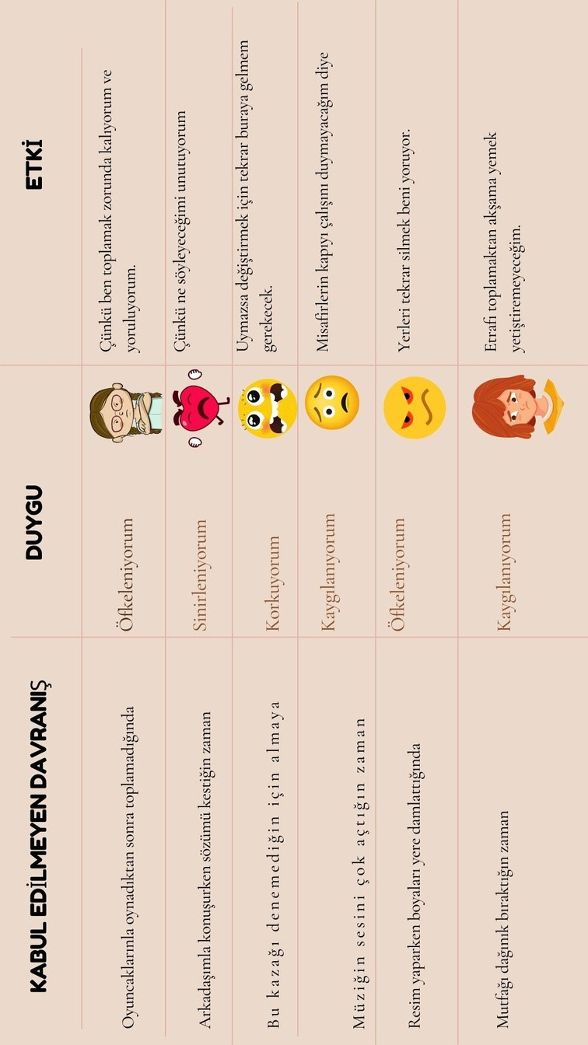

## BEN DİLİNİN YARARLARI;



Anne-baba üzerindeki olumlu etkileri şöyle açıklanabilir :

Kabul etmedikleri davranışı belirtmek için ben-dili mesajı göndermek isteyen annebabalar, çocuklarının kabul etmedikleri davranışının kendilerini somut olarak nasıl etkilediğini ve ne tür duygular yaşamalarına neden olduğunu düşündükleri zaman, bazen belirgin bir etkinin olmadığını fark ederler. O andaki yorgunluk ve kızgınlıklarının çocuğun davranışından kaynaklanmadığını düşünürler. Böylece yorgunluk ve kızgınlıklarının çocuğun davranışından değil iş yerindeki sorunlardan, iş yerinde yaşadıkları stresten ve özel yaşantılarında karşılaştıkları bazı durumlardan kaynaklanmış olabileceğini anlarlar. Annebabanın yaşadıklarının, çocuğun davranışından kaynaklanmadığını fark etmeleri çocuklarının davranışlarına karşı hoşgörü ve kabullerini artırır. Çocuğa davranışını kabul etmediğini belirtmek için ben- dili mesajı gönderen annebaba duygu ve düşüncelerini anında ifade ederek rahatlar. Bu nedenle ben-dili mesajları anne-babada öfke, kızgınlık gibi

olumsuz duyguların birikimini engeller.

Ben-dili ile konuşmanın çocuğa sağladığı yararlar şöyle sıralanabilir.

* 1. Ben-dili mesajında anne-babanın, kabul edilmeyen davranışı tanımlamış olmaları, çocuğun hangi davranışının anne babasında sorun yarattığını anlamasını sağlar. Böylece çocuk, değiştirmesi gereken davranışının hangisi olduğunu öğrenir. Anne-babanın, kabul edilmeyen davranışın kendileri üzerindeki somut etkisini ve yaşattığı duyguyu ifade etmesi çocuğun kendisini anne-babasının yerine koyabilmesini ve durumun önemini daha iyi anlamasını sağlar. Böylece çocuk sorun yaratan davranışının anne-babası üzerindeki etkisini fark ederek hatalı davranışını değiştirmek için daha istekli hale gelir.
  2. Ben-dili mesajında, kabul edilmeyen davranışın somut etkisinin açıklanması ve yaşattığı duygunun belirtilmesi çocuğun başkalarını düşünmesini sağlayarak bencillikten kurtulmasına yardımcı olur.

3 . Ben-dili mesajında anne-babanın belirttiği etki (yoruluyorum, başım ağrıyor, işe geç kalıyorum, okuduğumu anlamıyorum) ve duygu (öfkeleniyorum, sinirleniyorum, aşağılanmış hissediyorum) çocuğun kişiliğine değil, davranışına yöneliktir. Bu nedenle ben-dili çocuğun benlik saygısını zedelemez.

1. Ben-dili mesajlarında suçlama ve yargılama olmadığı için çocuk, savunucu bir tutum içine girmez. Böylece sorun daha kolay çözüme ulaşır.
2. Ben-dili mesajları ile gerçekleşen etkili iletişim, anne-baba ve çocuğu birbirine daha çok yaklaştırır. Birbirlerini daha iyi anlamalarını sağlar.
3. Ben-dili mesajları çocukta sorumluluk duygusunun gelişmesine, düşünme yeteneğinin artmasına ve olaylar arasında neden-sonuç ilişkisi kurmasına yardımcı olur.

KAYNAKÇA:Gordon,D.T., (2020), Etkili Anne-Baba Eğitimi, 15,Profil Kitap Yayıncılık,İstanbul.